THEME N°2
Un espace en retard de développement
par rapport à la France hexagonale

LA SANTÉ EN GUYANE : UN VÉRITABLE DÉFI ?

La mondialisation est loin d’avoir fait disparaître les disparités en matière sanitaire, ce qui reste en ce début de XXIe siècle une des marques les plus flagrantes du retard de développement des pays du Sud sur ceux du Nord. Phénomène ancien à l’échelle planétaire, elle a même parfois facilité, par la multiplication des flux, la diffusion de certaines maladies. Mais la mondialisation, qui induit des recompositions régionales multiples, permet aussi la mise en place de politiques de coopération régionale pour promouvoir la santé.
La Guyane, département français d’outre-mer, région ultrapériphérique de l’Union Européenne, est rattachée au Nord développé, pourtant, sa situation sanitaire demeure problématique. Située sur le continent sud-américain, dans la zone intertropicale, elle reste aujourd’hui confrontée à d’importants problèmes de santé publique et d’environnement, qui s’apparentent parfois aux difficultés rencontrées dans certains pays du Sud. L’essor démographique et la plus grande circulation des populations peuvent favoriser l’expansion de certaines pathologies et le développement de nouvelles affections tandis que des politiques de coopération sanitaire tentent de s’esquisser dans la région.
A l’échelle régionale, les spécificités du territoire guyanais font apparaître des disparités sanitaires, à la fois géographiques et socio-économiques. Confrontée à ces inégalités, la Guyane est-elle en mesure de relever les nouveaux défis de santé publique liés au développement ? Pour faire face à une situation sanitaire préoccupante, la Guyane dispose d’un système de santé globalement performant mais qui présente cependant des carences.

1. LA GUYANE ENTRE NORD ET SUD : UNE SITUATION SANITAIRE PRÉOCCUPANTE
1.1 Un département en retard
1.2 Des pathologies du Sud et du Nord

2. UN SYSTEME DE SANTE DU NORD, QUI PRESENTE POURTANT DES CARENCES
2.1 Des structures sanitaires encore insuffisantes
2.2 Les orientations des politiques de santé
2.3 La coopération régionale et internationale

ACTIVITES PEDAGOGIQUES

La santé en Guyane

Documents proposés

Document 1a
Indicateurs démographiques en Guyane et en France métropolitaine

Document 1b
La structure par âge de la population en Guyane et en France métropolitaine

Document 2a
Les causes principales de décès dans le monde

Document 2b
Les causes principales de décès en Guyane

Document 3a
Densité des professionnels de santé (pour 100 000 habitants)

Document 3b
Les taux d ‘équipements en lits et places

Document 4a
Le paludisme en Guyane

Document 4b
Taux d’équipement en lits et places par commune

Document 1a : Indicateurs démographiques en Guyane et en France métropolitaine.

 | Guyane  2011  (TER Guyane2012) | France métropolitaine  2011  (TER Guyane 2012) | Brésil  2012  (CIA 2013) | Suriname  2012  (CIA 2013)
Taux de natalité | 26,4 ‰ | 12,6 ‰ | 17,48 ‰ | 17,44 ‰
Taux de mortalité | 3,0 ‰ | 8,3 ‰ | 6,38 ‰ | 6,17 ‰
Taux de mortalité infantile | 10,1 ‰ | 3,6 ‰ | 20,5 ‰ | 28,94 ‰
Taux d’accroissement naturel | 23,4 ‰ | 4,3 ‰ | 11,1 ‰ | 11,27 ‰
Taux de fécondité | 3,44 enfants | 2,01 enfants | 2,16 enfants | 2,08 enfants
Espérance de vie des hommes | 76,2 ans | 78,4 ans | 69,2 ans | 68,7 ans
Espérance de vie des femmes | 82,8 ans | 84,8 ans | 76,5 ans | 73,5 ans

INSEE. Tableaux économiques régionaux de la Guyane, 2013.
CIA World Factbook, 2013 (http://www.indexmundi.com)

Document 1b : La structure par âge de la population en Guyane et en France métropolitaine.

 | Guyane 2011 | France métropolitaine 2012
Moins de 20 ans | 43,7 % | 24,4 %
20-59 ans | 49,3 % | 57,8 %
60 ans et plus | 7 % | 17,8 %

INSEE. Tableaux économiques régionaux de la Guyane, 2013.

Document 2a : Les causes principales de décès dans le monde.

Histoire, géographie, Terminales STG sous la direction d’Eric Chaudron et Eric Breton, Belin, 2007.

Document 2b : Les causes principales de décès en Guyane.

Tableaux économiques régionaux de la Guyane, 2007-2008, INSEE.

Document 3a : Densité des professionnels de santé (pour 100 000 habitants)

 | Guyane |  | Métropole
 | 2006 | 2012 | 2012
Médecins généralistes | 97 | 126 | 156
Médecins spécialistes | 76 | 74 | 178
Sages-femmes | 29 | 56 | 29
Chirurgiens dentistes | 20 | 22 | 63
Pharmaciens | 41 | nd | 112
Source : INSEE – Tableaux économiques, 2013

Document 3b : Les taux d ‘équipements en lits et places

Tableaux économiques régionaux de la Guyane, 2007-2008, INSEE.

Document 4a : Le paludisme en Guyane

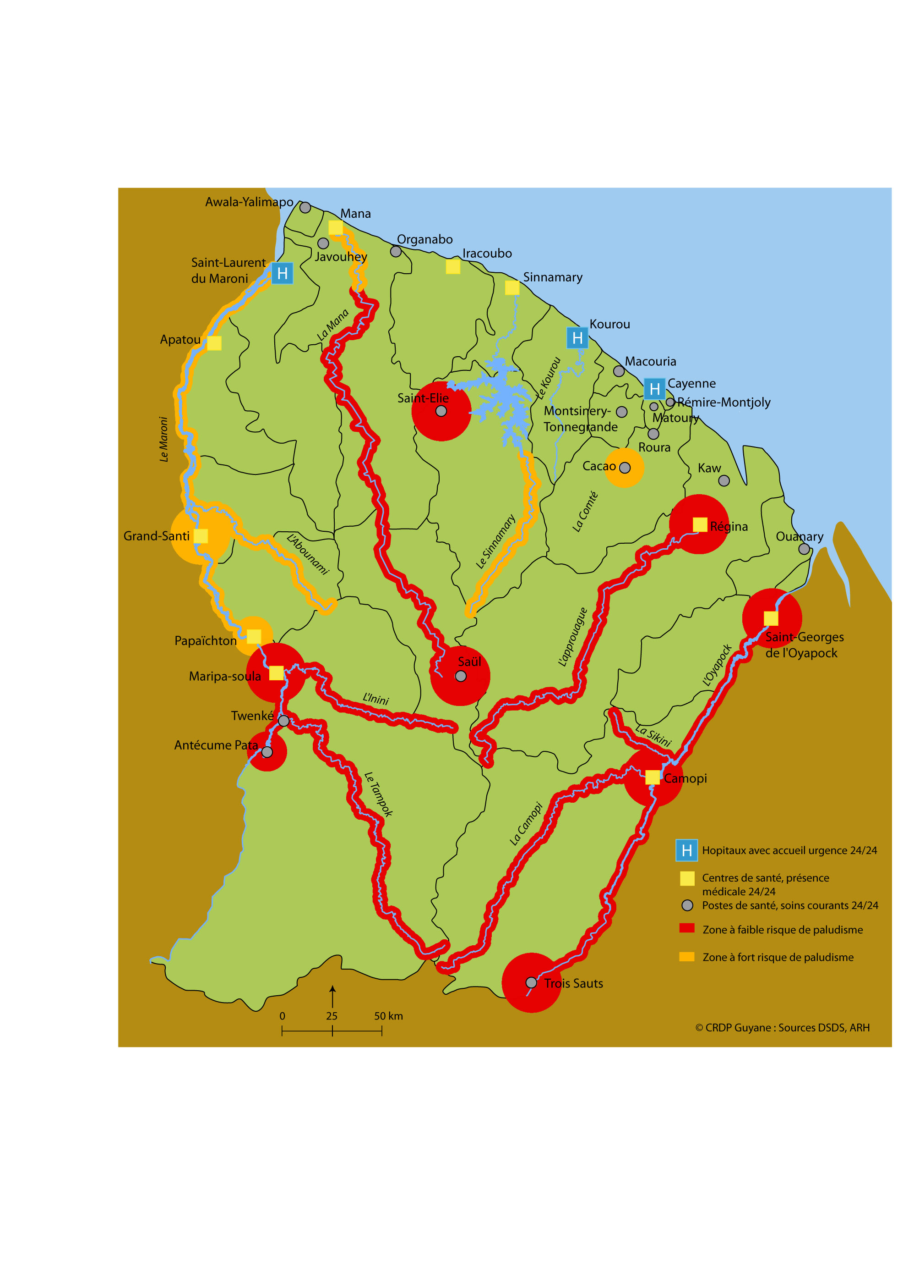

Document 4b: Taux d’équipement en lits et places par commune

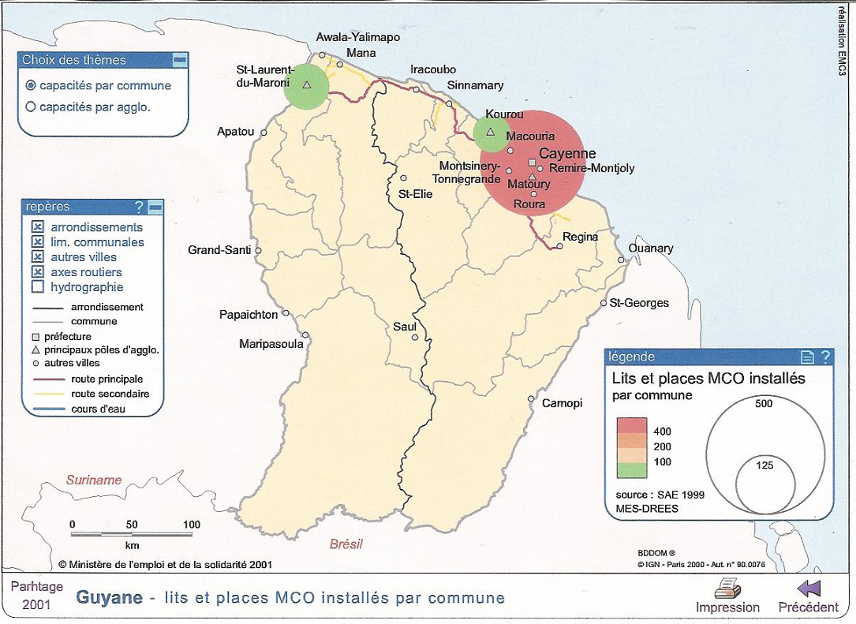

Agence régionale de l’hospitalisation, 1999

Questions

Document 1
1. Comment expliquer le taux d’accroissement naturel de la Guyane ? Comment expliquer le faible niveau du taux de mortalité ? Comment la Guyane se situe-t-elle par rapport à la France métropolitaine, au Brésil et au Suriname ?

Document 2
2. Comparez les documents 2a et 2b. Quelles sont les principales causes de décès en Guyane ? Comparez la situation en Guyane avec celle des pays du Nord et des pays du Sud.

Documents 1 et 3
3. Comparez la densité de professionnels de santé en Guyane et en France métropolitaine (documents 3a et 3b). Comment évolue le nombre de professionnels en Guyane ? Comparez cette évolution avec l’évolution démographique (document 1a), qu’en déduisez-vous ?
Comparez le taux d’équipement en lits et places entre la Guyane et la France métropolitaine.

Documents 4 et 5

4. Comparez les cartes 4a et 4b.

5. Réalisez un croquis de synthèse avec les documents 5a et 5b et à l’aide de vos connaissances. Construisez une légende organisée donnez un titre au croquis.

